1) Guarda il video: “Il coronavirus spiegato ai bambini: fuori dalle finestre chi lavora e combatte il virus ogni giorno” pubblicato da Senza Filtri: https://www.youtube.com/watch?v=suXxMDq8DgY
2) Copia nel quaderno:
I LAVORATORI
AI TEMPI DEL CORONAVIRUS
Da un po’ di tempo il mondo sembra essersi fermato. Ma non è così. Ci sono tantissimi supereroi che combattono il coronavirus. Prendiamo un binoccolo supertecnologico e guardiamo dalla finestra.
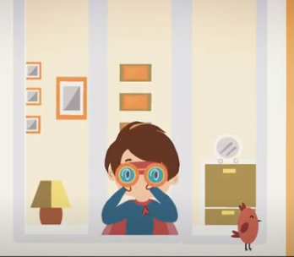
Nell’ospedale ci sono i medici e le infermiere che combattono il coronavirus. Indossano le tute antivirus per curare i malati, sembrano degli astronauti. I ricercatori cercano le medicine giuste e anche il vaccino perfetto.
Nelle strade ci sono la polizia, i carabinieri, i pompieri, c’è l’esercito. Controllano che tutte le persone siano in casa come voi. Loro sono fortissimi e sempre pronti ad aiutare chi sta in difficoltà.
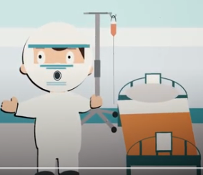
Nelle fabbriche i lavoratori producono le cose che troviamo nei negozi e nei supermercati. Poi ci sono i corrieri che le consegnano ai supermercati…
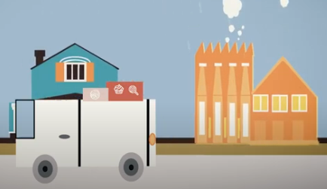
Poi ci sono le persone che lavorano nell’informazione: sono i giornalisti. Alcuni fanno i giornali di carta. Altri scrivono sui siti che i genitori leggono dal computer o dal cellulare. Altri ancora fanno le interviste in televisione.
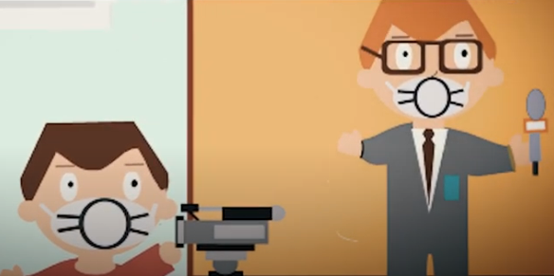
All’edicola possiamo comprare i giornali, le figurine e gli album da colorare. La farmacia è un negozio pieno zeppo di medicine.
Nel palazzo delle regole si lavora giorno e notte per capire come scacciare il virus il più velocemente possibile e tornare a scuola, al parco…
Ci sono due tipi di supereroi: i supereroi come te e la tua famiglia che restano a casa e altri che hanno dei poteri diversi e devono combattere il coronavirus nelle strade, negli ospedali e nelle fabbriche.
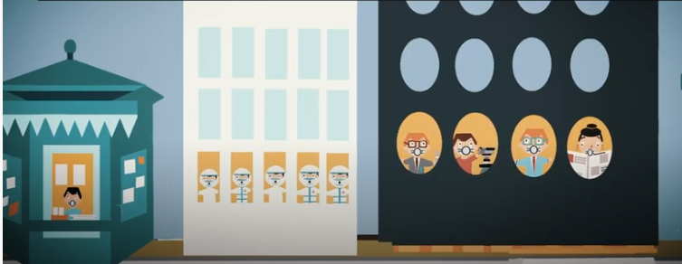
Ognuno ha il suo potere speciale. Piano piano, insieme, sconfiggeremo il virus!
ESERCIZI
3) Abbina il posto di lavoro alle mansioni:
I MEDICI | Consegnano il cibo ai supermercati
I RICERCATORI | Producono le cose che troviamo nei negozi
L’ESERCITO | Cercano il vaccino perfetto
I LAVORATORI | Controlla che tutte le persone siano a casa
I CORRIERI | Curano i malati
IL FARMACISTA | Scrivono i giornali di carta o fanno le interviste
I GIORNALISTI | Vende le medicine
4) Rispondi alle domande usando le parole qui sotto:
LE INFERMIERE I CORRIERI ALL’EDICOLA
I RICERCATORI I GIORNALISTI LE TUTE ANTIVIRUS

- Chi consegna il cibo o gli oggetti ai negozi? ……………………………
……………………………………………………………………………………………………

- Chi aiuta i medici a curare i malati? ………………………………………..
……………………………………………………………………………………………………..
- Cosa indossano i medici all’ospedale? ……………………………………..
……………………………………………………………………………………………………..
- Dove puoi comprare un giornalino? ………………………………………….

- Dove posso comprare i giornalini? …………………………………………..

…………………………………………………………………………………………………….

- Chi scrive i giornalini? ………………………………………………………………..
……………………………………………………………………………………………………..

- Chi ricerca le medicine giuste e il vaccino perfetto contro il coronavirus? ………………………………………………………………………………

